珠往上滾---------你眼花了嗎????

校 名：後勁國小
指導老師：陳妍余、林玉屏、洪惠貞、洪志騰、陳大澤
陳家如
一、旨趣
台東的「水往上流」成為觀光景點，利用相同的原理藉由「珠往上滾」的遊戲來證明只是因視覺的
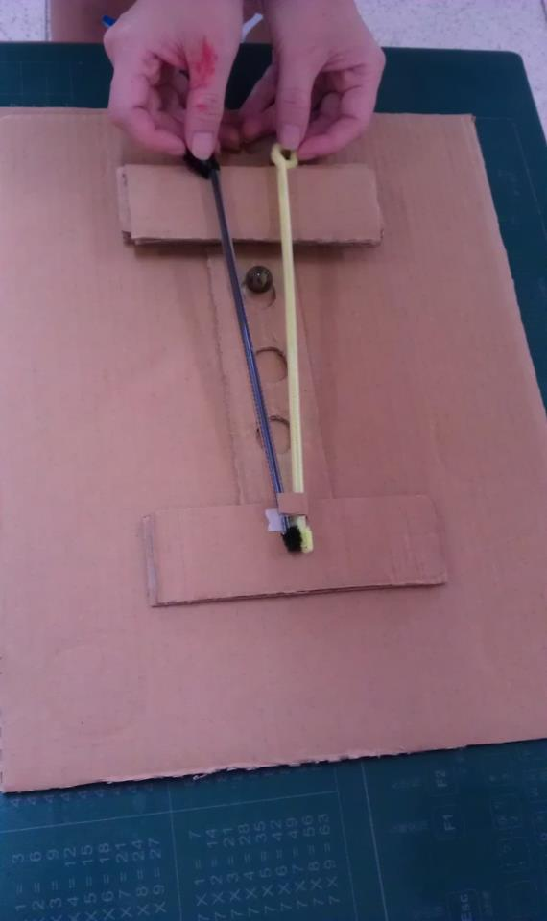
誤差所造成的效果。
二、實驗器材
厚紙板、吸管、彈珠、雙面膠、毛根(裝飾用)
三、製作過程
1.取一厚紙板當底板。
2.以厚紙板裁切出數條長條形。（註：厚紙板尺寸視所準備材料決定）
3.將數條條長條形厚紙板，以雙面膠在底板左右兩邊黏貼（如圖）。
距離以不超過吸管的長度為原則。完成後，右邊比左邊高了約1公分。
4.取二根吸管（儘量用硬一點的吸管），用圖釘釘在左邊的長條形厚紙板上。
注意：二根吸管不可以完全緊靠在一起，吸管的距離大約比彈珠的直徑略小一點。
5.完成後，二根吸管的正下方的底板上挖洞，洞的大小要比彈珠略大且成一直線，挖三個或四個洞都可以，
可自行決定。
四、原理探討：
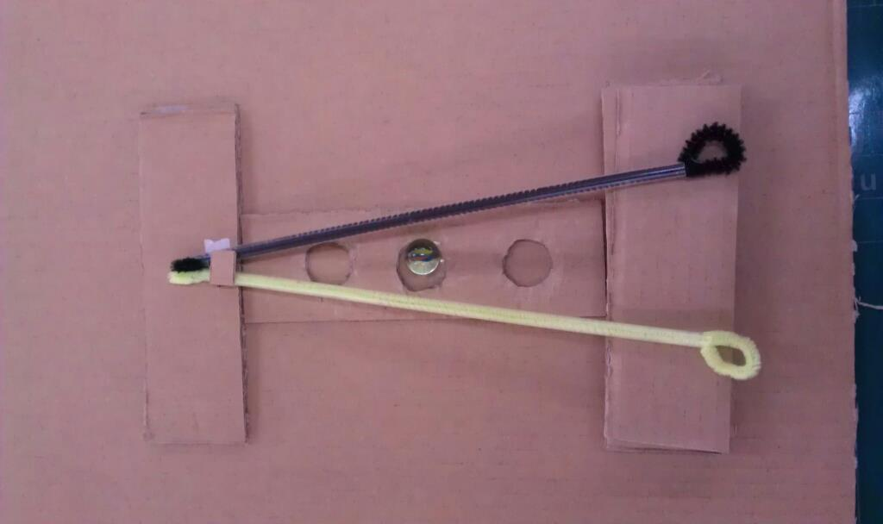
本遊戲的原理有二，一為吸管張開時，彈珠為什麼會往上滾
動？二為吸管靠攏時，彈珠為什麼還是會往上滾？
一開始吸管張開時，彈珠會往上滾動，是因為彈珠仍然是
往低處滾動。因為彈珠往上滾動時，是由於彈珠在較寬的位置，
可以因重量下沉而位置比較低，所以彈珠還是往低的位置滾動。
也就是說雖然吸管是爬坡，但是由於吸管在較寬的位置時，可以
讓彈珠沉下去，所以彈珠本身還是往低處滾動！
在彈珠滾動後，靠慣性可以繼續滾動一小段距離，直到位能及摩擦力抵銷了彈珠的動能。而吸管靠攏時可以讓彈珠繼續往上滾動，是因為吸管靠攏時（注意：是彈珠沉下去時才靠攏吸管），吸管能給予推動彈珠的力，因此彈珠繼續（往吸管高處）滾動。

